Ohjelmointi harjoitustyö Ilpo Loikkanen L4538 TTV17S4

Harjoitustyönä totetutan kirjoitusnopeustestin joka toimii linux terminaalissa. Kehitän ohjelman linuxilla Visual Studio Codella ja g++:lla.

Ohjelman idea on mitata kuinka monta sanaa saat kirjoitettua minuutissa (WPM - words per minute). Käytän ohjelmassa ncurses kirjastoa joka mahdollistaa terminaali-ikkunan muokkaamisen laajemmin.

Vuokaavio ohjelman toiminnasta:
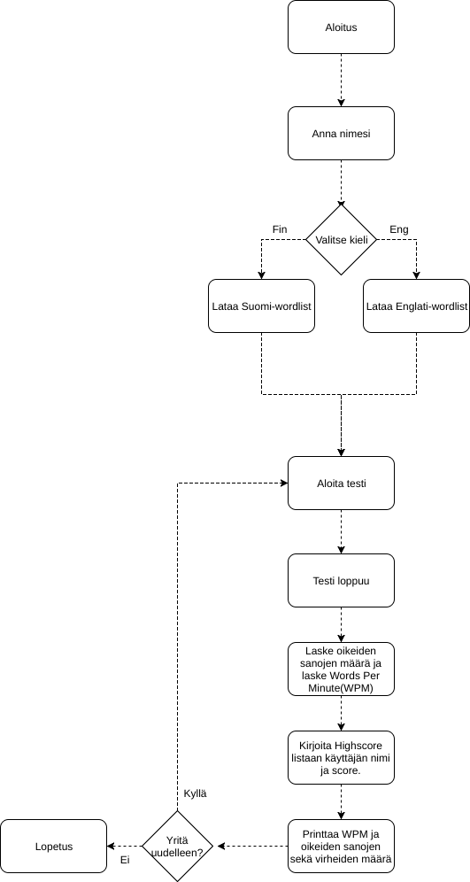
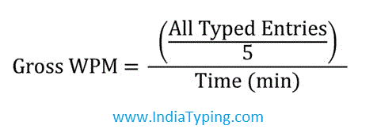
WPM-laskenta

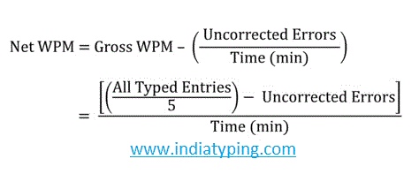

Tarkkuus% = Net WPM/Gross WPM * 100

